目录

一：机器学习的功能： 1

regression的方法: 1

(1)Regression 的基本步骤(Linear为例) 1

(2)sigmoid函数的引入 5

(3)Layer 10

总结 12

二：Pytorch的使用: 14

1. pytorch是什么 14

2. pytorch做什么 14

3.Pytorch如何参与整个项目 19

总结 21

# **一：机器学习的功能**

课程中讲到机器学习的功能主要分为regression（分析），classification（分类），structured learning(创造）。其中structured learning没有被提及。Regression目的是找出算法并返回一个值。Classification则是让机器在已经给定的选项中做出选择。下面着重讲解regression。

## regression的方法**:**

### (1)Regression 的基本步骤(Linear为例)

我们的目的是：让机器找到合适的函数，通过函数做出预测数值。

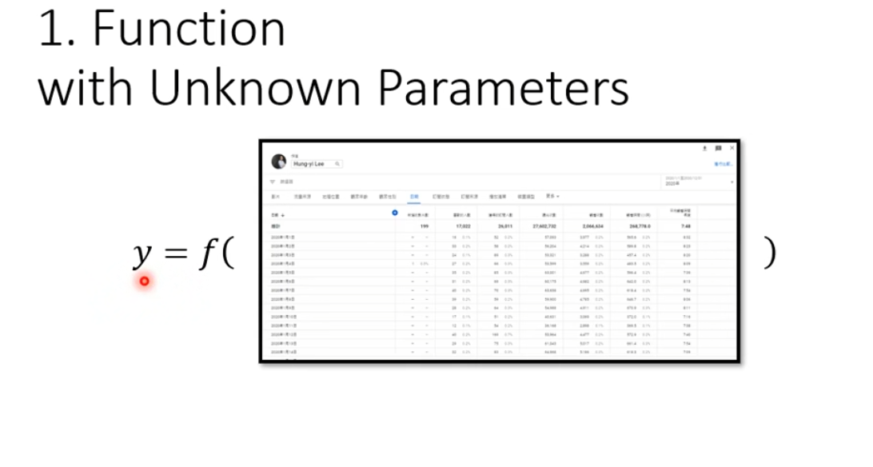

使用的方法:

#### 设置一个带有未知参数的函数

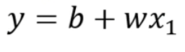其中，y为希望得到的预测

值，x1为样本值（例如，昨天视频的观看人数），b与w就是需要找出的参数值，

#### 定义loss，通过训练数据检验loss。

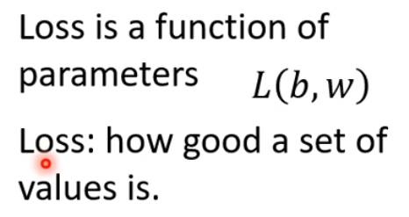

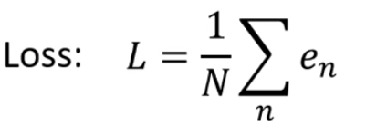将y=f（b，w）带入到样本中，得到预测值与实际样本的偏差e（取绝对值），loss被定义为一个与e有关的函数：

Loss的定义与e有关

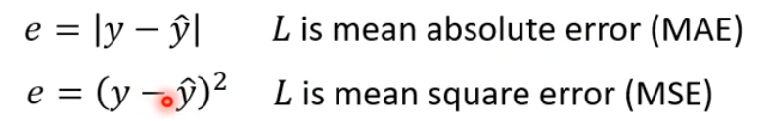 如果y代表几率，还可以使用cross-entropy。

穷举b与w，对l（b，w）画出等高线图。

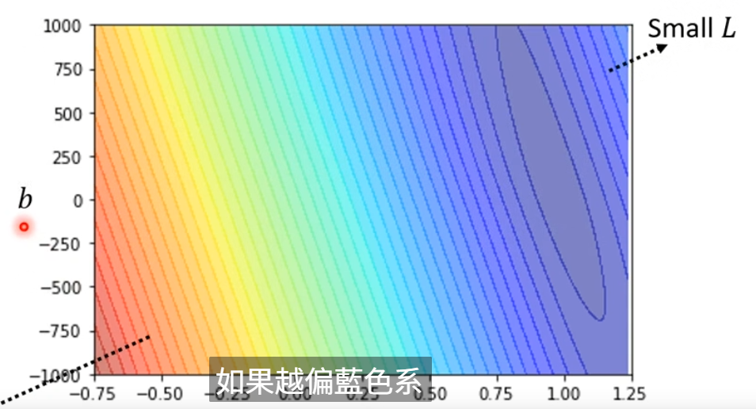

找出loss偏小的地方

#### （3）optimization（最优化）

找到让l最小时的b与w的取值。

使用gradient descent：

1 随机挑选一个w（weight）值

2 当w为w0时，对l取微分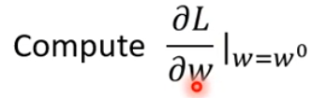

3 根据l的微分值我，对w的值的大小做相应调整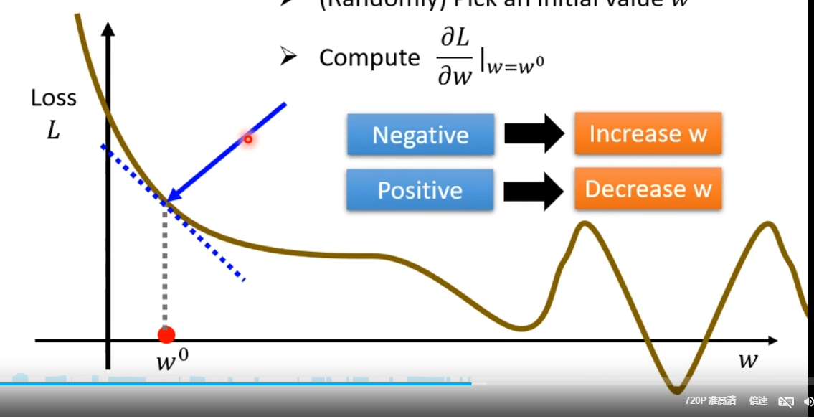

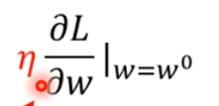

N为learning rate（可以理解为步幅），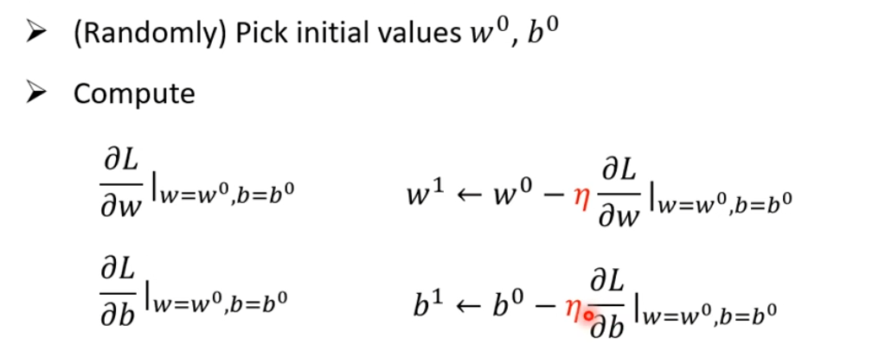

重复调整过程，最后得到l最低时的w。

4补充说明，按照图中所示可以看到，gradient descent只能找到第一个低点，并不能找到整个函数的最低点，但在实际使用中，不需要考虑这个问题

**总结**：

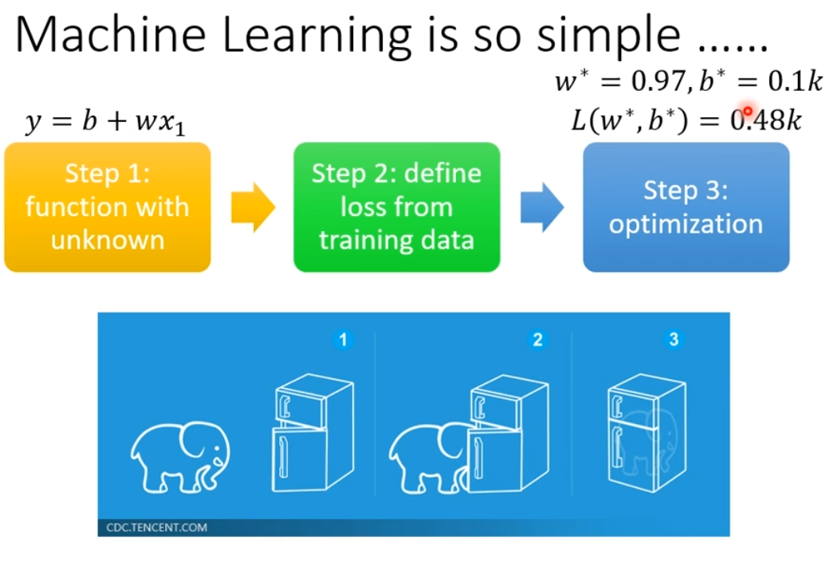

但在实际使用中，有关预测值y的函数应该取多少参数，应当考虑多少样本与预测值的关系，需要考虑。（例如：y=b+w1x1+w2x2+w3x3）

### (2)sigmoid函数的引入

在样本与预测值的关系中，线性关系只是非常简单的一种模型，实际情况中，要写出一个可以表示样本与预测值非线性关系的样本函数

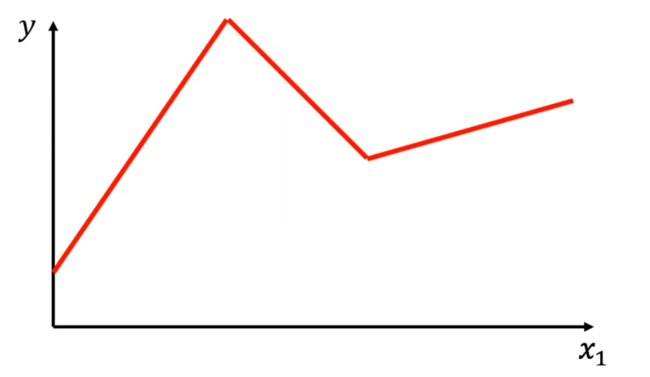

这个时候，就需要使用到sigmoid函数

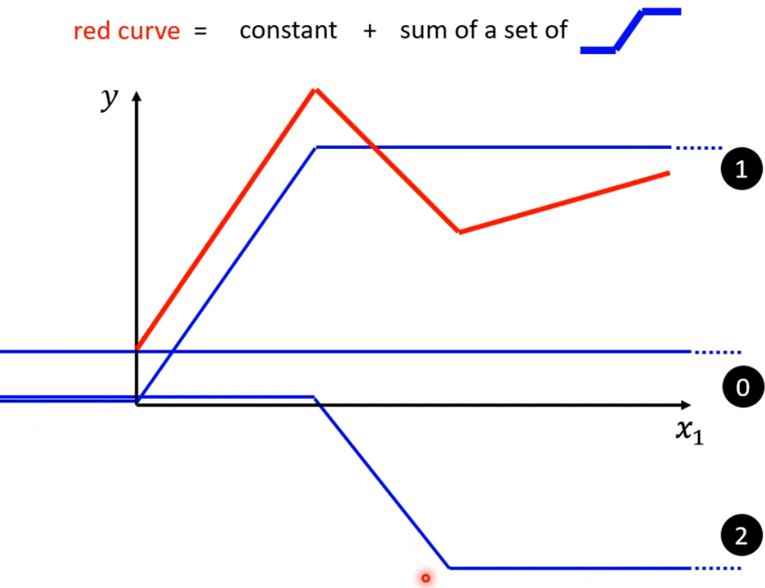

#### Sigmoid

c代表峰值，b表示偏移，w表示斜率。

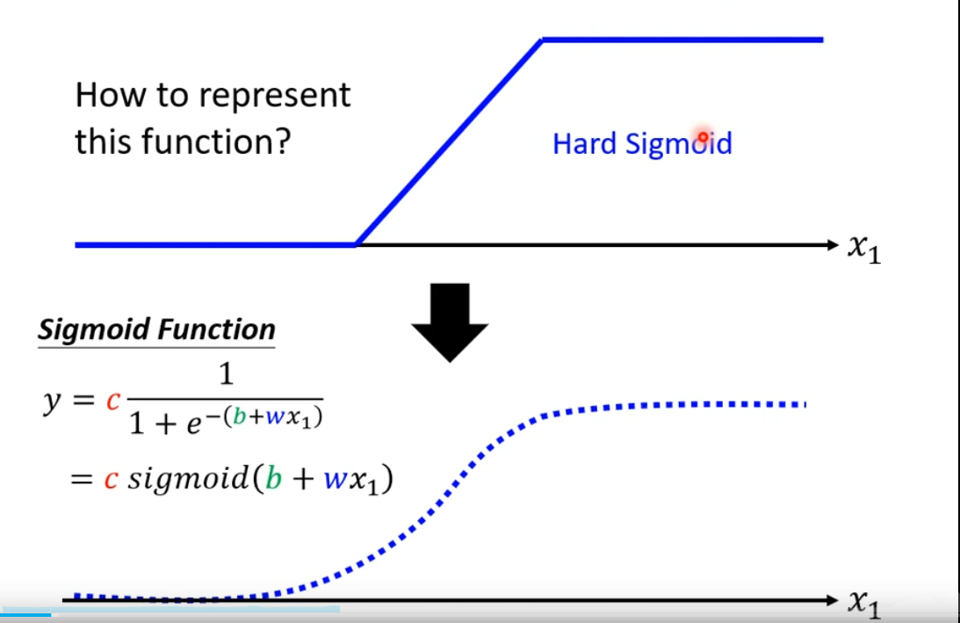

Sigmoid函数与分段函数的区别，分段函数需要根据x所在区间不同取不同的函数，sigmoid函数在斜线段外的取值几乎不发生变化。所以函数可以写作y=b+Σ（c

Sigmoid(b+wx)。

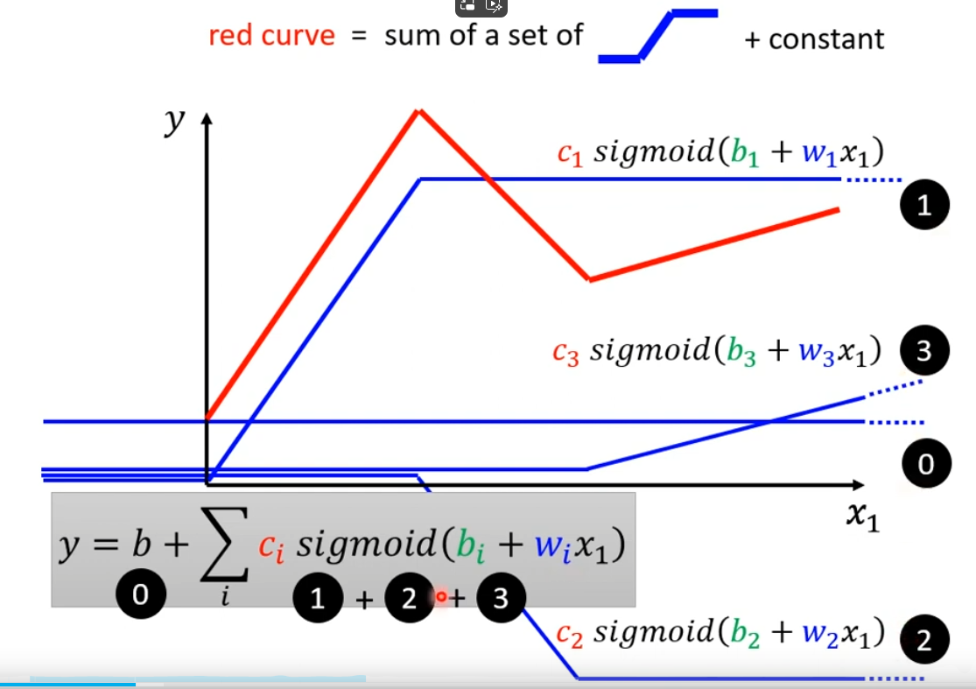

y=b+Σ（c*Sigmoid(b+wx)

#### 引入更多样本后的sigmoid

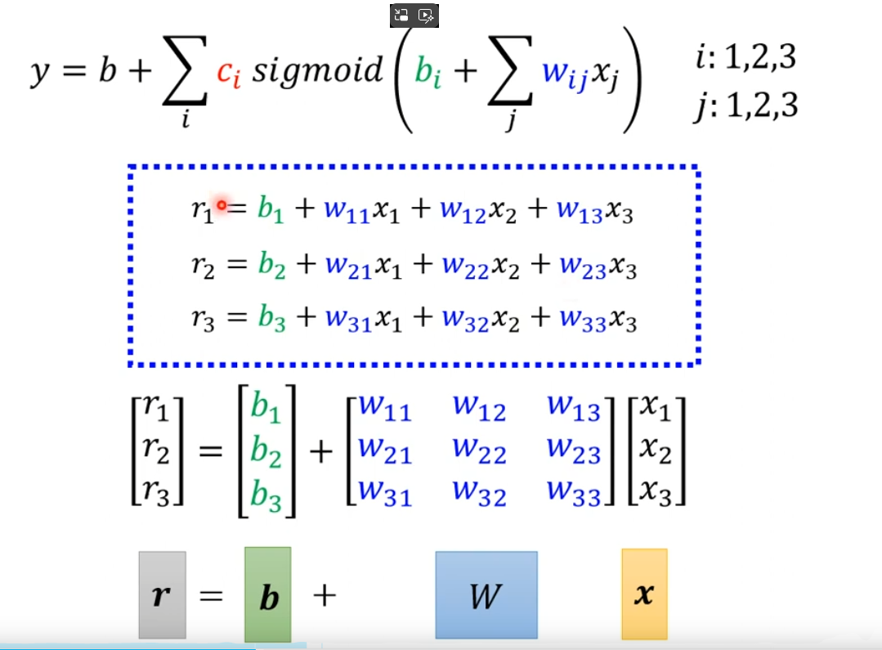

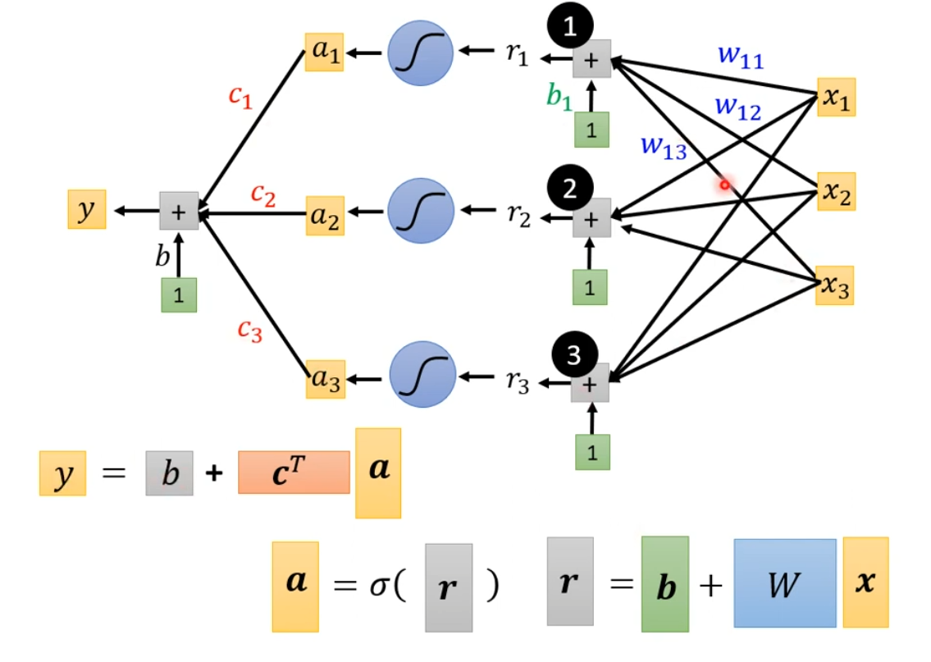

1. 定义loss（简写为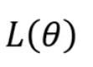）
2. optizimation

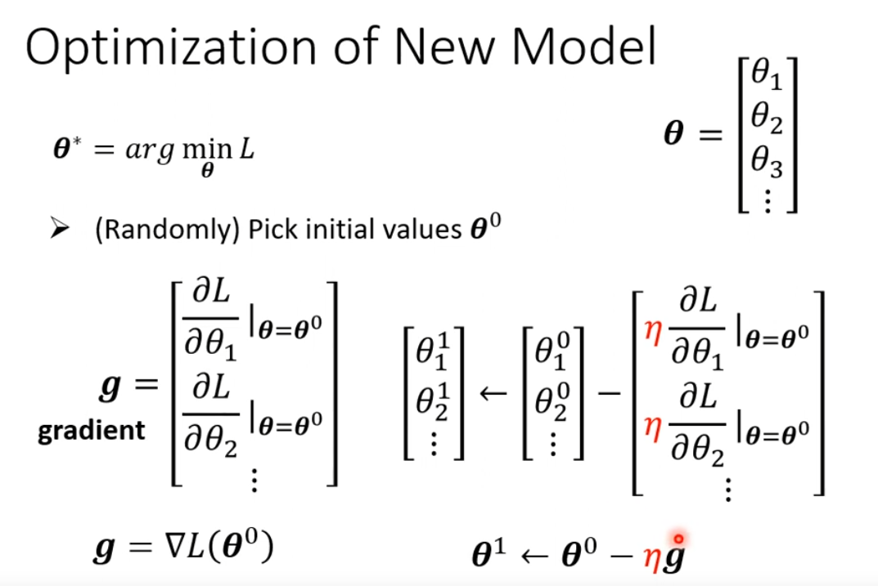

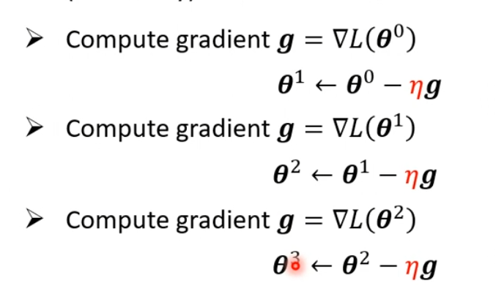

对不同的参数以此进行gradient。

实际使用中，可以把总L样本随机打包（batch），得到简化后得到算法

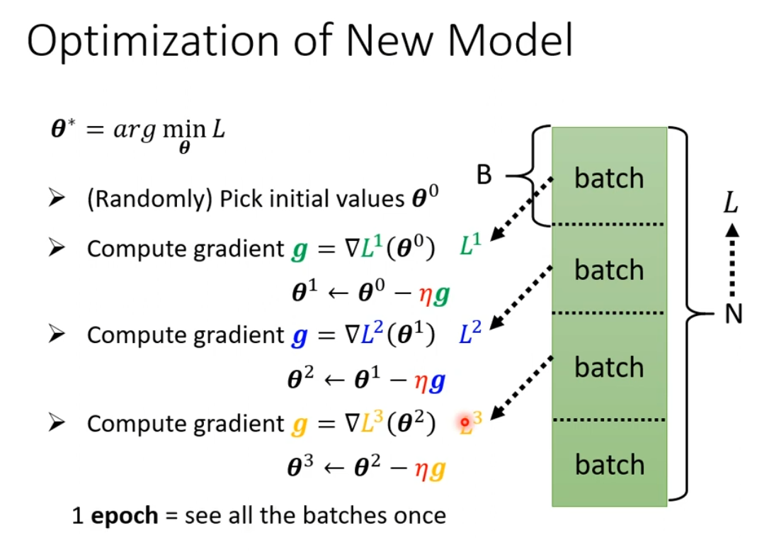

举例：10000样本的包，batch size为10，1 epoch中有多少次update？

10000/10=1000,1 epoch中进行了1000次update。

补充：relu函数（RELU）

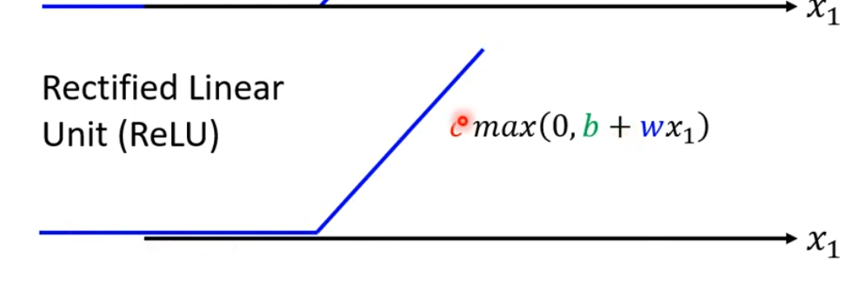

#### Relu函数

更接近hard sigmoid，也可以用来构建函数。

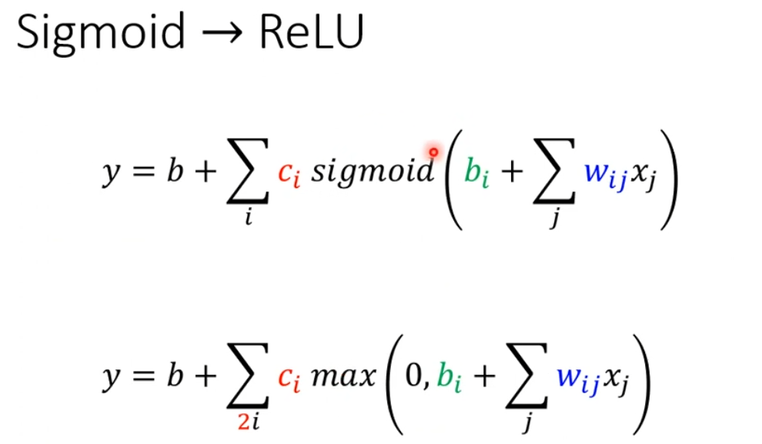

### (3)Layer

函数是否还可以进一步优化？

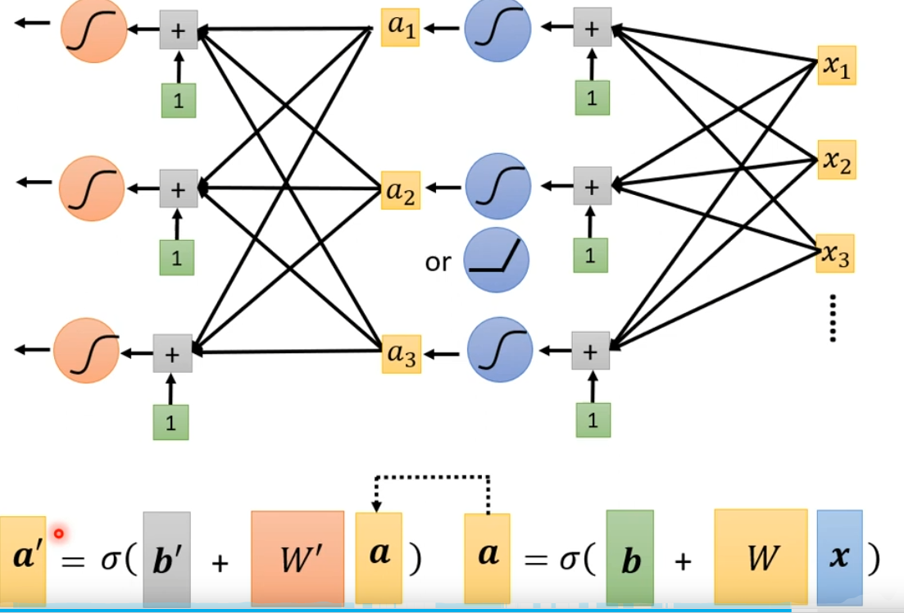

可以，只要加入更多的循环

更多的linear,sigmoid（或relu）循环——layer

目的是得到更精确的函数

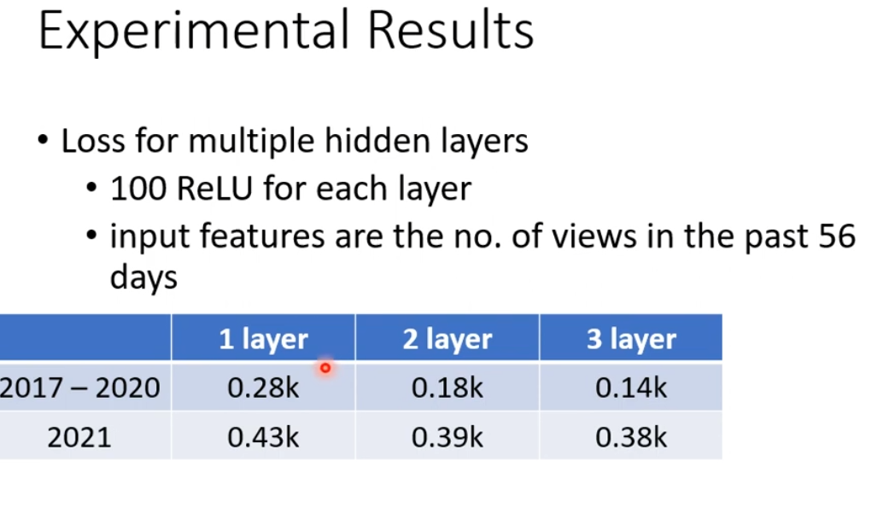

额外小问题：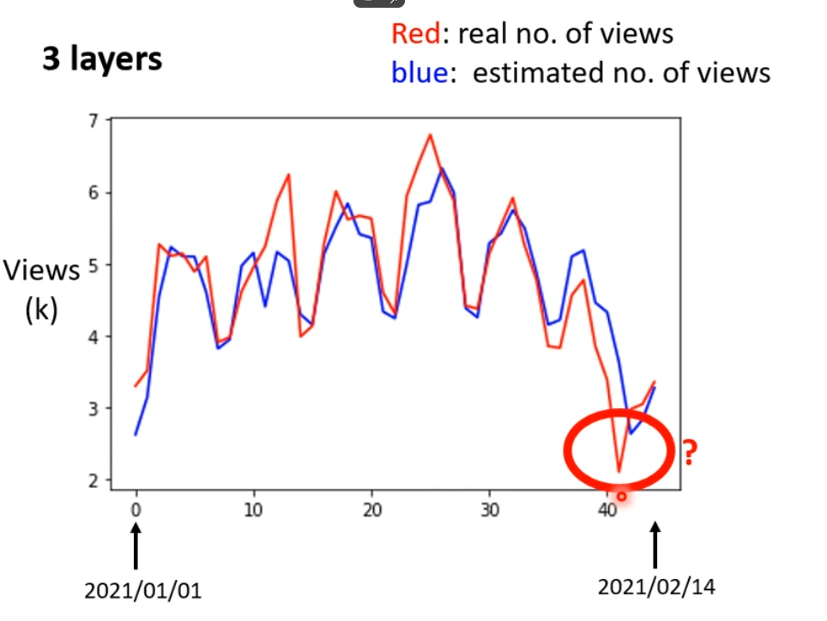

为什么预测在这一天出错了？

除夕夜，没人学习，（这属于算法中没考虑到但现实中存在的变量）

## 总结

**机器学习三步骤，1定义函数，2定义loss，3最优化**

使用的函数（linear，sigmoid，relu）

算法是矩阵运算（sigmoid或relu的段数，样本数量，layer层数）

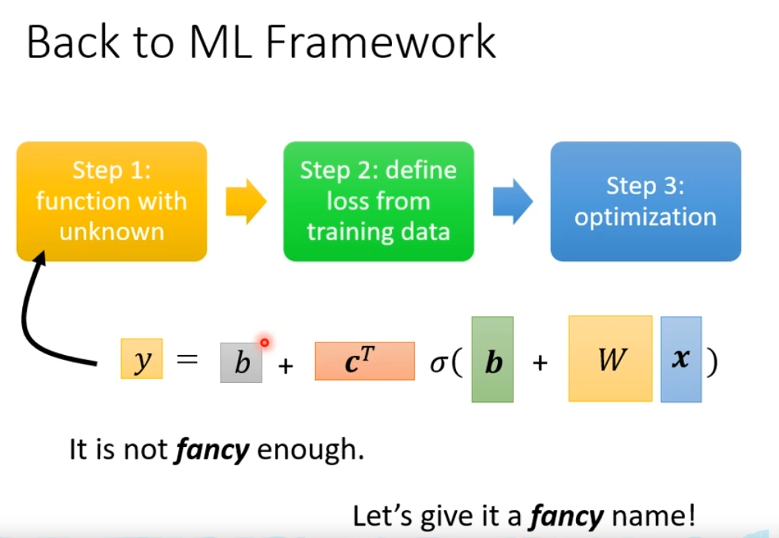

2.给算法起个名字:

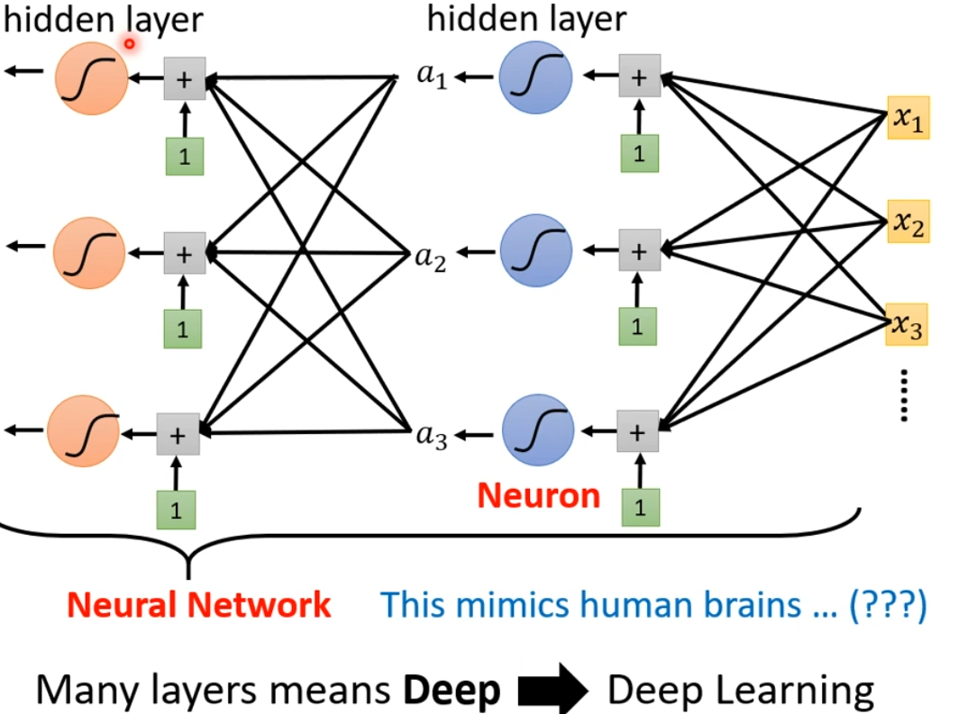

真的是neural network吗？

之前叫neural network，现在叫deep learning。

3.循环越多就越deep吗？

为什么循环越多就越deep，以后会讲。

为什么有时候layer太多反而会出错？——过拟合(overfitting)

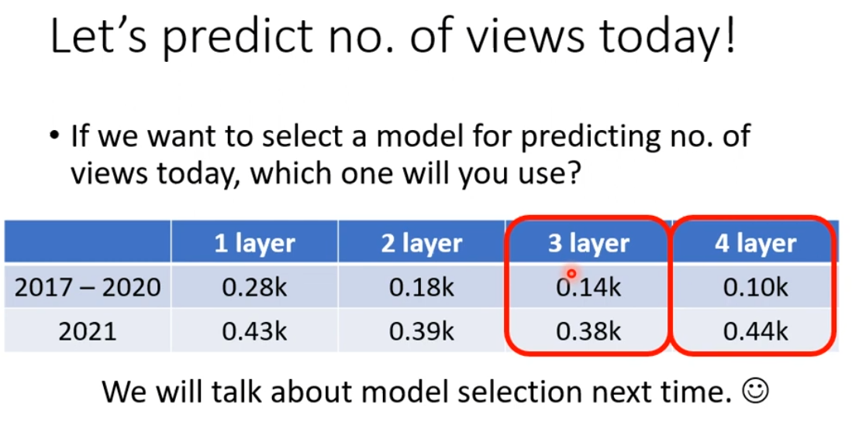

# 二：Pytorch的使用

## pytorch是什么

pytorch是python里用于机器学习的框架

pytorch的作用：

1 把一些高维的指针运算通过gpu运算加速，

2 十分擅长于梯度计算

## pytorch做什么

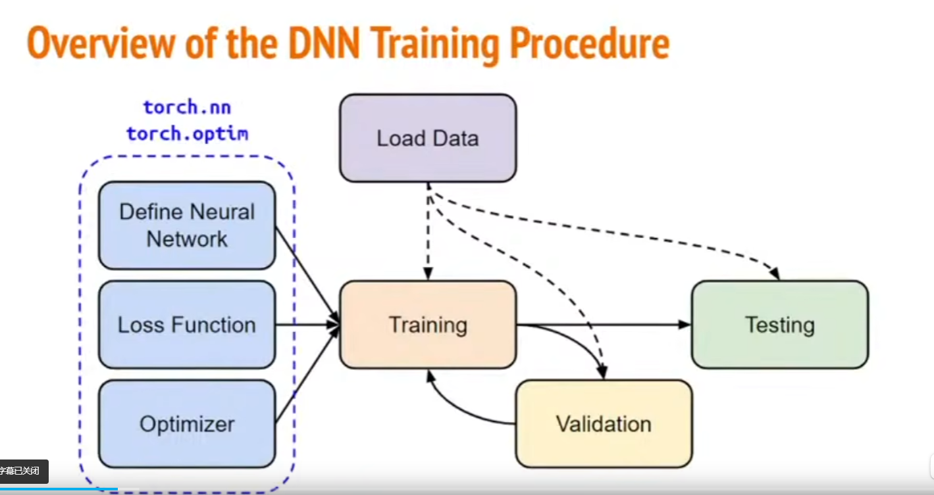

### pytorch负责为机器学习提供data

（通过torch.utils.data.dataset与torch.utils.data.dataloader）

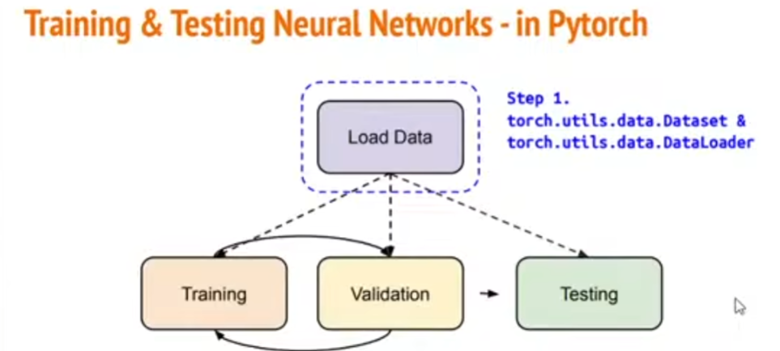

**Dataset：读取资料——存储资料类型与值**

**Dataloader：把dataset读取到的资料打包成batch**

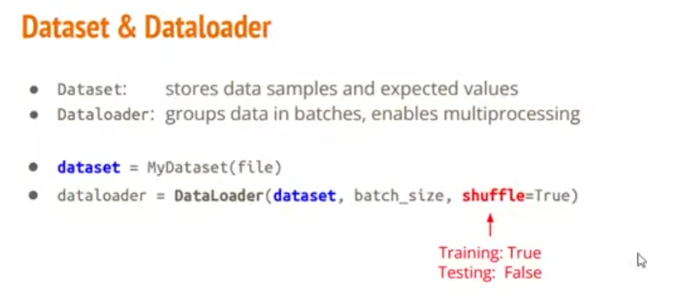

Dataset的运作过程：

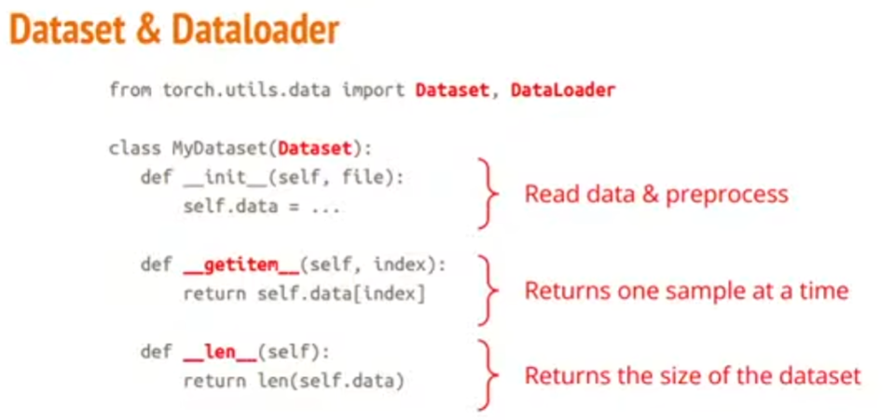

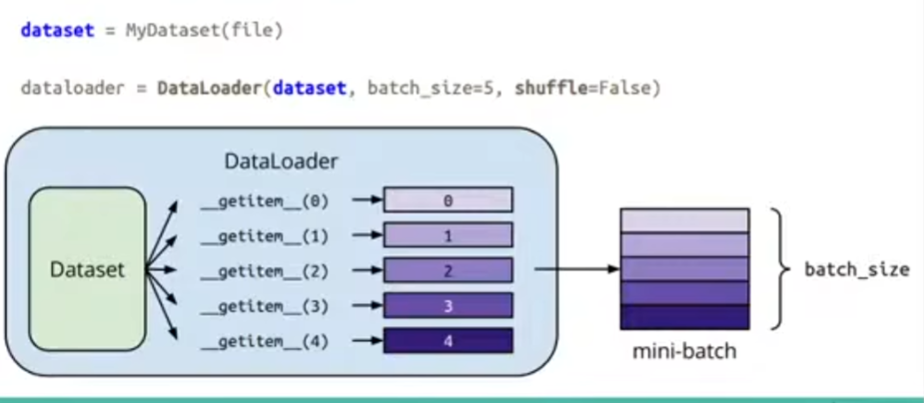

### Pytorch用来表示高维阵列(tensors)

用shape（）得到矩阵的维数与大小

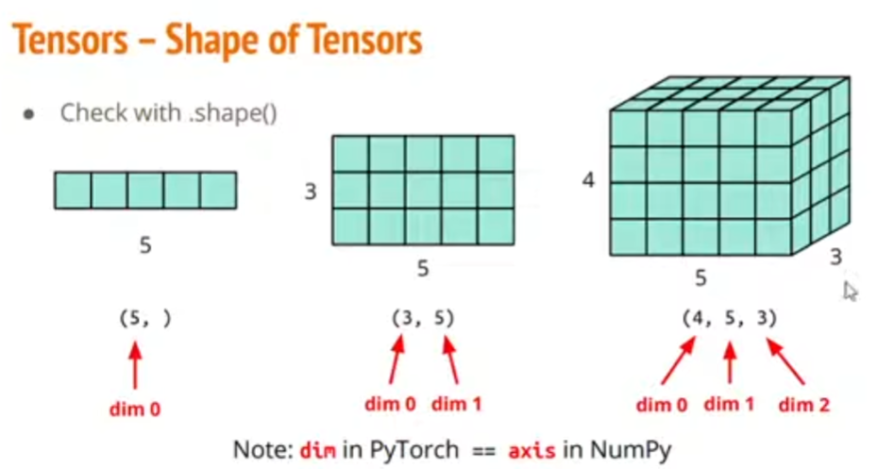

生成矩阵（注意二维与三维矩阵的表示方式的区别）

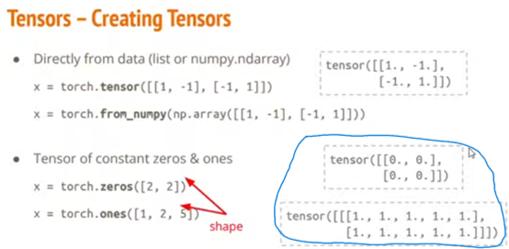

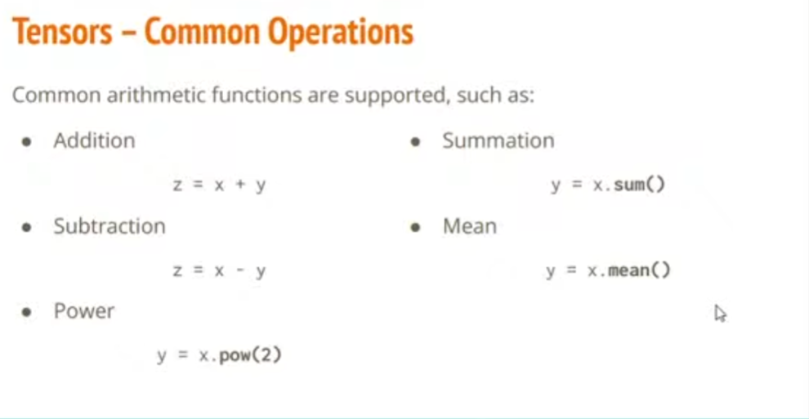数值运算的处理

Add(加法) sub（减法）power（取对数） sum（求和） mean（求平均）

Transpose(维度互换)

X=x.transpose(0,1); //把第一个维度和第二个维度互换

Squeeze(移去长度只有1的维度)

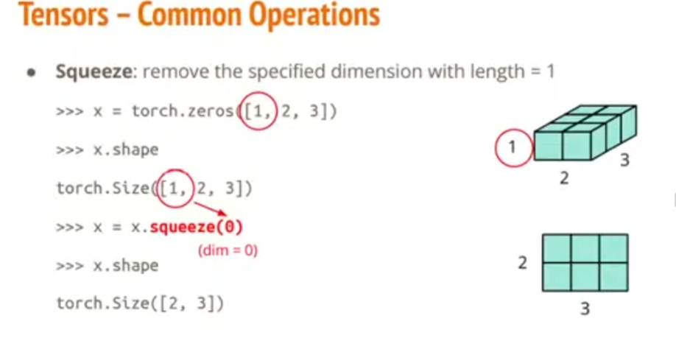

Unsqueeze（拓展一个新维度）

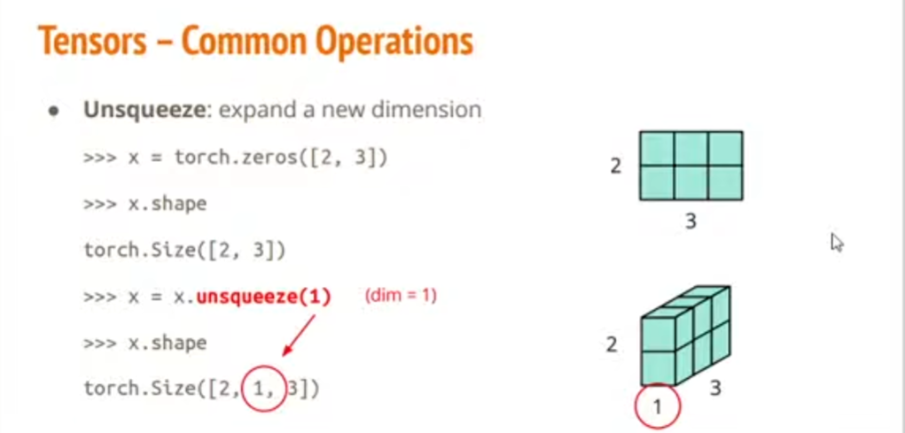

Cat(concatenate)——合并矩阵

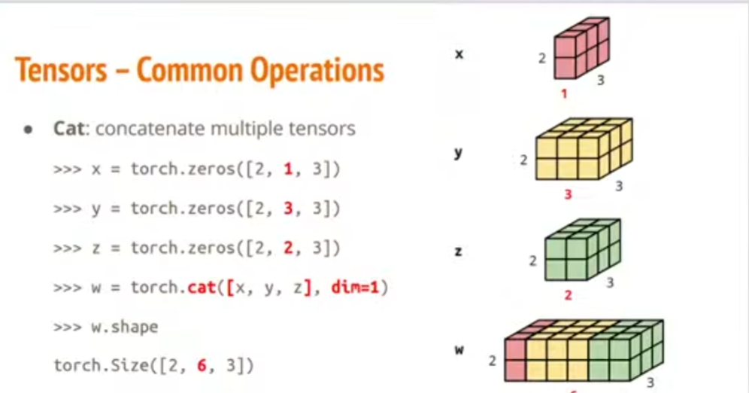

设备运算to()

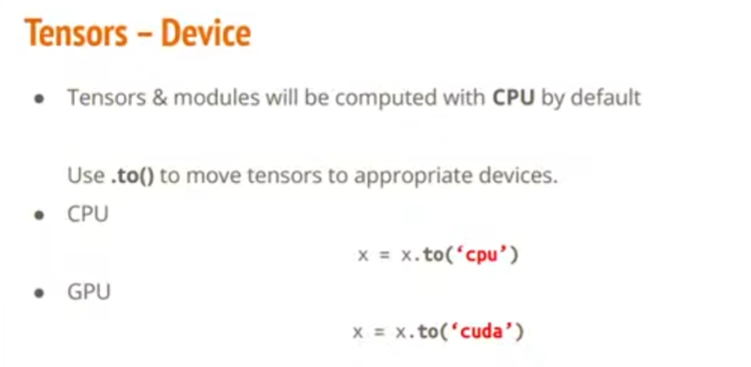

### Pytorch计算梯度

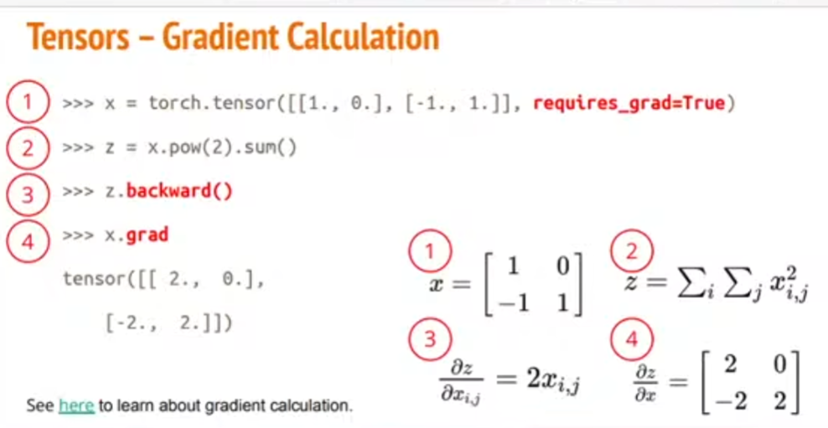

Backward()计算梯度的函数，补充说明：

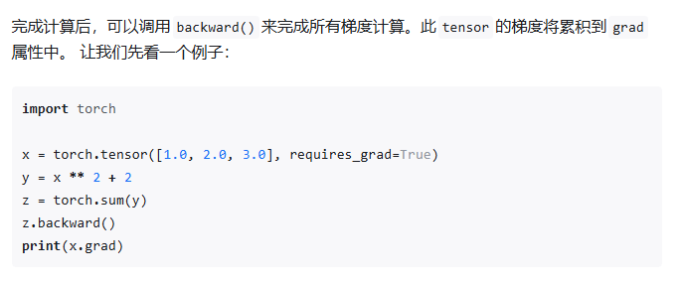

计算所得结果累记在grad属性中。

## 3.Pytorch如何参与整个项目

### pytorch如何定义神经网络

**函数linear sigmoid relu**

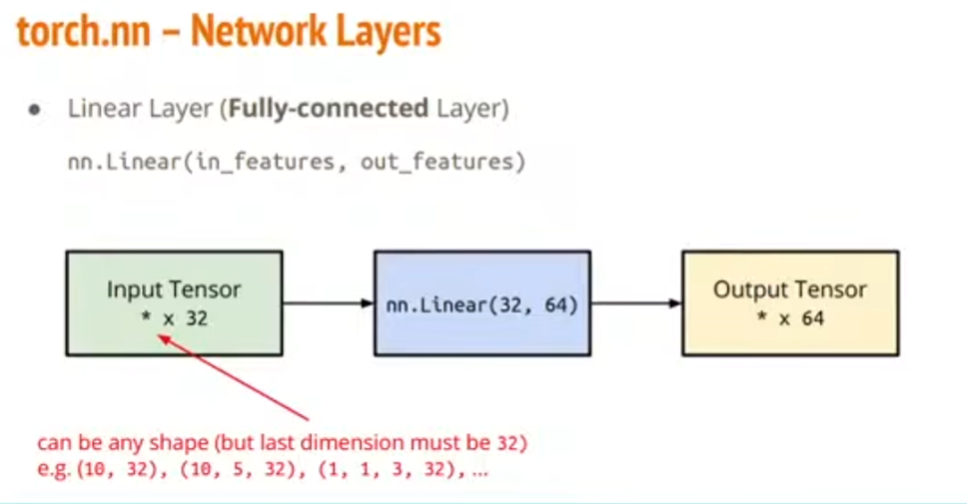线性函数linear

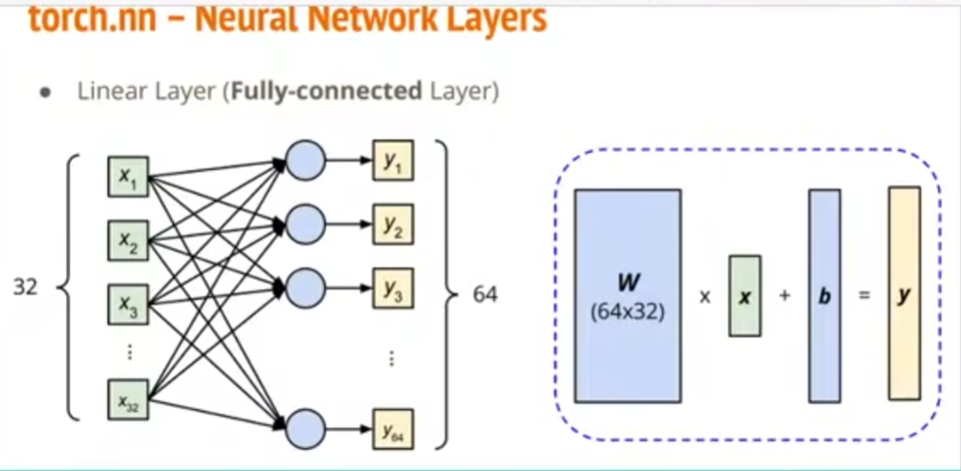

Linear（32,64）用32位输入得到64位输出

实现原理如下：

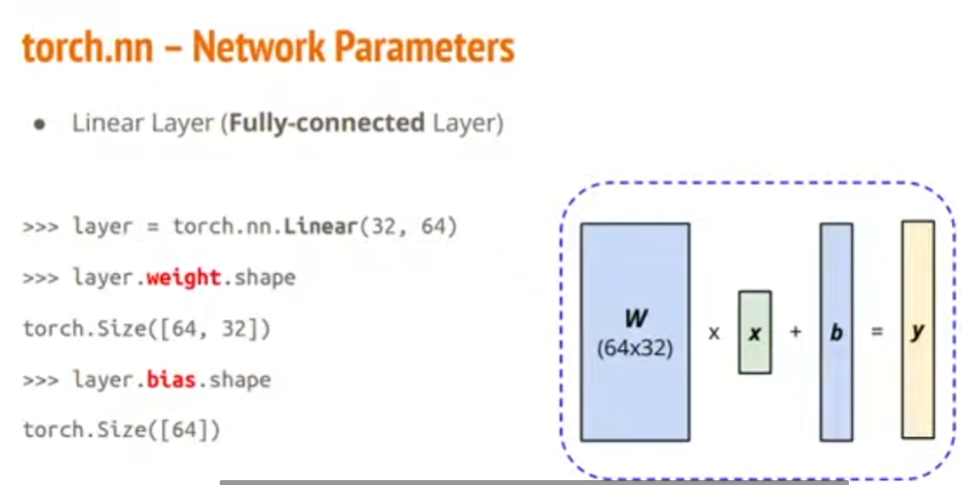

蓝色部分由linear layer提供。

注：x的列数必须是32位的(x.size[*,32])

**此外还有nn.sigmoid()**

**nn.ReLU()**

**同理**

**Build your own neural network**

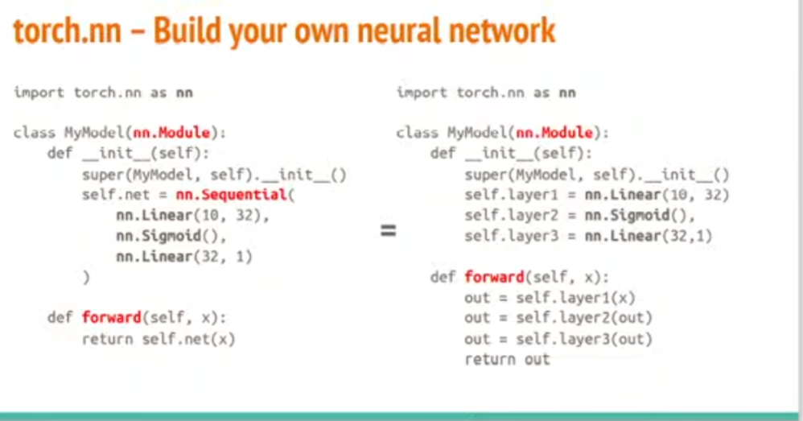

### Pytorch如何定义loss

常用loss：mse（regression）cross entropy（classification）

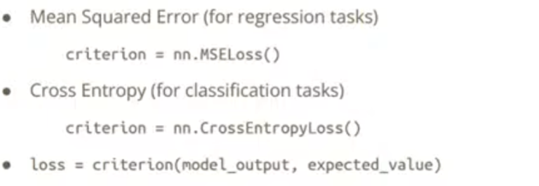

### Pytorch如何最优化

使用gradient descent（例如：SGD）

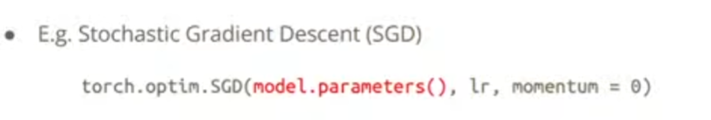

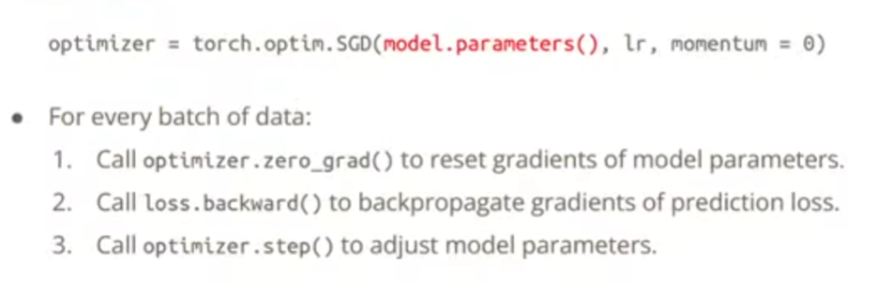SGD的具体实现流程：

## 总结

整个训练的操作流程

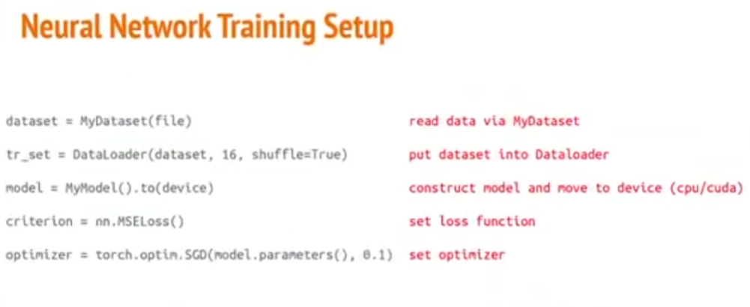

训练环节图解：

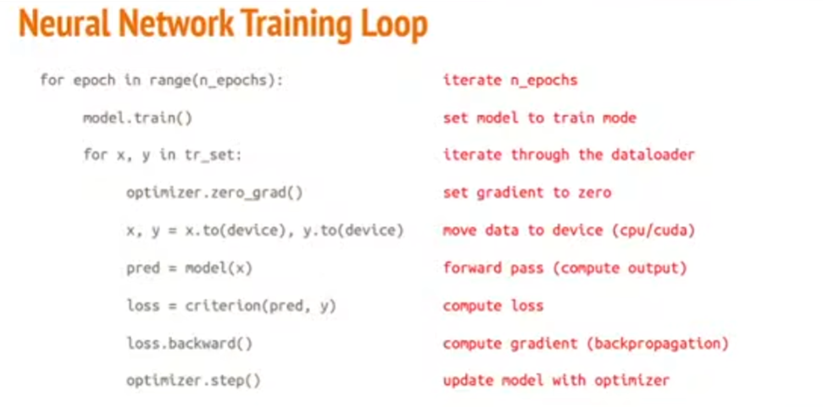

检验过程：

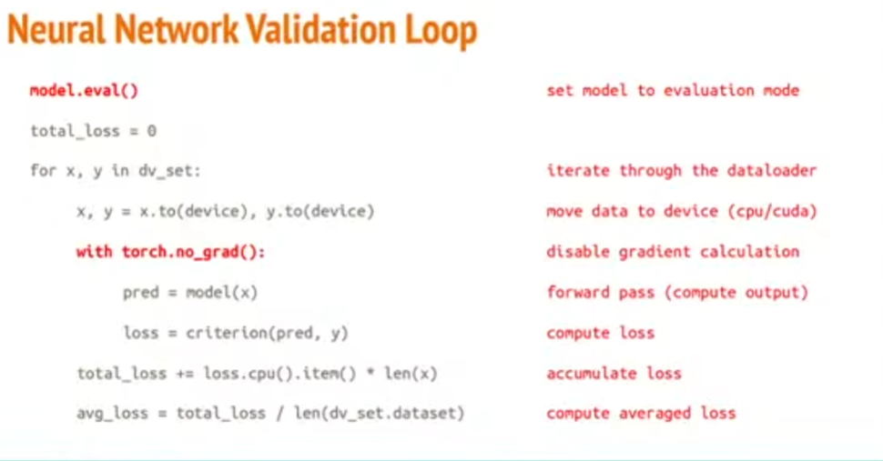

测试过程：

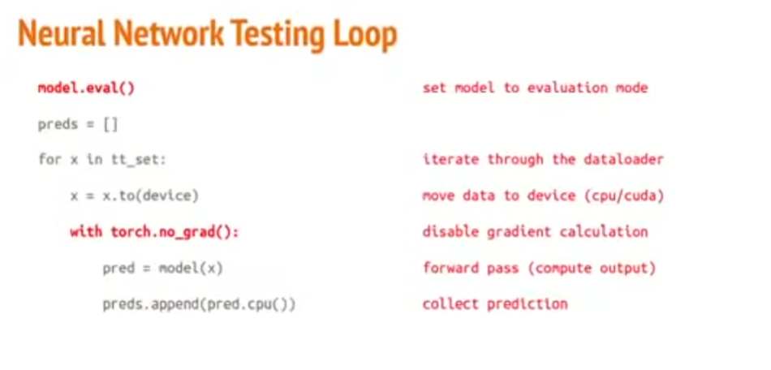

模型保存/读取：

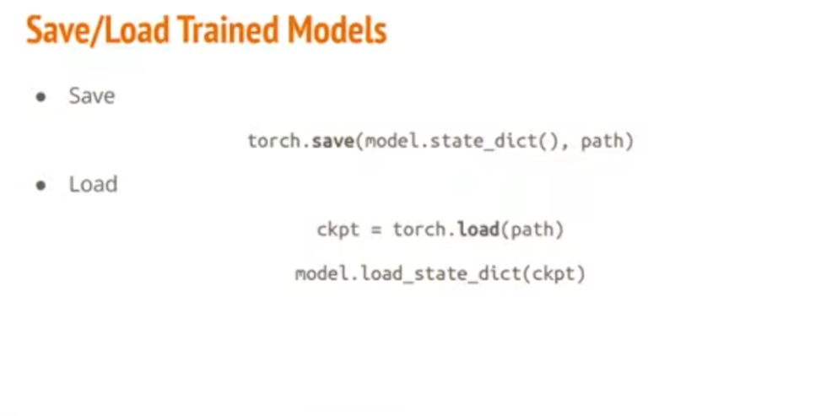

# 三．